T/CECS XXX-20XX

中国工程建设标准化协会标准

一体化混凝土围护产品应用技术规程
Technical specification for application of integrated
concrete enclosure products

（征求意见稿）

XXXX出版社

中国工程建设标准化协会标准
一体化混凝土围护产品应用技术规程
Technical specification for application of integrated
concrete enclosure products
T/CECS XXX-20XX
主编单位： | 上海中森建筑与工程设计顾问有限公司
 | 亚太建设科技信息研究院有限公司
批准单位： | 中国工程建设标准化协会
施行日期： | 20XX年XX月XX日

XXXX出版社
20XX 北 京

中国工程建设标准化协会公告
第****号
关于发布《一体化混凝土围护产品应用技术规程》的公告
根据中国工程建设标准化协会《关于印发<2022年第二批协会标准制订、修订计划>的通知》（建标协字（2022）40号）的要求，由上海中森建筑与工程设计顾问有限公司和亚太建设科技信息研究院有限公司编制的《一体化混凝土围护产品应用技术规程》，经中国工程建设标准化协会组织审查，现批准发布，编号T/CECS XXX-20XX，自20XX年XX月XX日起施行。

中国工程建设标准化协会
二〇XX年XX月XX日
前 言
根据中国工程建设标准化协会《关于印发<2022年第二批协会标准制订、修订计划>的通知》（建标协字（2022）40号）的要求，编制组经深入调查研究，认真总结实践经验，参考国内外先进标准，并在广泛征求意见的基础上，制定本标准。
本标准共分为9章和1个附录，主要内容包括：总则、术语、基本规定、材料、设计、生产与运输、施工、验收和维护等。
本标准的某些内容可能直接或间接涉及专利，本标准的发布机构不承担识别这些专利的责任。
本标准由中国工程建设标准化协会建筑施工专业委员会归口管理，由上海中森建筑与工程设计顾问有限公司和亚太建设科技信息研究院有限公司负责具体技术内容的解释。执行过程中，如有意见或建议，请反馈给上海中森建筑与工程设计顾问有限公司（地址：上海市普陀区同普路797弄1号楼，邮编：200062，邮箱：zszlb@shh.cadg.cn）。
主编单位：上海中森建筑与工程设计顾问有限公司
亚太建设科技信息研究院有限公司
参编单位：
主要起草人：
主要审查人：

目 次
1 总则 1
2 术语 2
3 基本规定 3
4 材料 4
4.1 混凝土、钢筋和钢材 4
4.2 保温材料 4
4.3 连接材料 5
4.4 防水材料 7
4.5 饰面材料 8
4.6 其他材料 8
5 设计 9
5.1 一般规定 9
5.2 防水设计 10
5.3 热工设计 11
5.4 连接设计 12
5.5 组成及构造 14
6 生产与运输 17
6.1 一般规定 17
6.2 生产 17
6.3 运输 18
7 施工 20
7.1 一般规定 20
7.2 施工安装 21
7.3 现场处理 22
8 验收 24
8.1 一般规定 24
8.2 进场验收 24
8.3 安装验收 26
9 维护 29
9.1 一般规定 29
9.2 检查 30
9.3 修缮 31
用 词 说 明 33
引用标准名录 34
条 文 说 明 35

Contents
1 General provisions 1
2 Terms 2
3 Basic requirements 3
4 Materials 4
4.1 Concrete,steel reinforcement and steel 4
4.2 Insulation materials 4
4.3 Connecting materials 5
4.4 Waterproof materials. 7
4.5 Decorative materials 8
4.6 Oether materials................................................................................................................8
5 Design 9
5.1 General requirements 9
5.2 Water proof design 10
5.3 Thermal design...................................................................................................................11
5.4 Connector design 12
5.5 Component and construction 14
6 Manufacturing and transportation 17
6.1 General Requirements 17
6.2 Manufacturing 17
6.3 Transportation 18
7 Construction 20
7.1 General requirements 20
7.2 Construction 21
7.3 Treatment 22
8 Quality acceptance 24
8.1 General requirements 24
8.2 Major control projects 24
8.3 General control projects 26
9 Maintance 29
9.1 General requirements 29
9.2 Inspection 30
9.3 Repair 31
Explanation of wording...................................................................................................................33
List of quoted standards ..................................................................................................................34
Addition: Explanation of provisions ...............................................................................................35

1 总则
1.0.1 为提升一体化混凝土围护产品应用技术水平，促进建筑产业的工业化发展，制定本规程。
1.0.2 本规程适用于新建、扩建和改建建筑的一体化混凝土围护产品的设计、生产、施工、验收和维护等。
1.0.3 一体化混凝土围护产品除应符合本规程外，尚应符合现行国家有关标准和现行中国工程建设标准化协会有关标准的规定。

2 术语
2.0.1 一体化混凝土围护产品 integrated concrete enclosure products
由混凝土层和保温层通过连接件组合的预制围护墙体，饰面层在工厂集成或现场仅涂覆涂料。预制混凝土部分的截面可为实心或空腔，保温层可在预制层外侧或中间，混凝土可为轻质混凝土、普通混凝土、高性能混凝土或超高性能混凝土，包含多种预制围护墙板产品。简称预制围护墙板。
2.0.2 预制围护外挂墙板 precast enclosure facade panel
应用于外挂墙板系统中的非结构一体化混凝土围护墙板构件，简称外挂墙板。
2.0.3 预制集成外保温墙板 precast concrete reverse thermal insulation external panel
由基层混凝土墙板、保温层、拉结件和饰面层组成的预制集成外保温墙板。
2.0.4 预制夹心保温墙板 precast concrete sandwich panel
由内叶板墙板、外叶墙板、夹心保温层、拉结件和饰面层组成的预制混凝土外墙。
2.0.5 预制夹心保温空心墙板 sandwich insulation precast hollow wall panel
由成型钢筋笼及两侧预制混凝土墙板组成，中间空腔包含保温层，通过拉结件将内、外叶板可靠连接的预制混凝土外墙。
2.0.6 预制自保温墙板 precast self-insulation panel
由内部设有耐碱玻璃纤维增强筋增强的轻质混凝土和饰面层组成的具有围护和自保温功能的预制墙板。
2.0.7 锚固件 anchor
在预制集成外保墙板中连接保温层与混凝土层的不锈钢固定件。
2.0.8 拉结件 connector
在预制夹心保温墙板中连接内、外叶混凝土墙板的元件。

3 基本规定
3.0.1 预制围护墙板的构造应根据建筑、结构、装饰、制作工艺、运输、施工安装以及维护等多方面的因素综合确定，其尺寸应与装配式建筑模数相协调。
3.0.2 预制围护墙板采用结构、保温与装饰一体化设计，并与相关设备及管线协调。
3.0.3 预制围护墙板的设计、制作、安装等环节采用建筑信息模型技术（BIM）。预制构件信息模型在建筑设计、构件生产、施工安装、竣工验收与交付等各阶段建立统一协同工作平台，采用统一编码规则和数据格式，实现信息模型全过程应用。预制构件建筑信息模型的存储和维护满足全过程中不同软件的数据交互要求。
【条文说明】预制构件建筑信息模型设计，主要目的是实现设计、生产、施工的协同工作和信息共享，减少“错、漏、碰、缺”等错误的发生，提高预制构件质量，实现设计、生产、施工、运维一体化。 各实施阶段应制定统一的规则要求，实现数据的有效共享，在统一的平台下进行相互协同工作。预制构件建筑信息模型涉及建筑、结构、机电、施工等各专业，及设计、生产、施工全流程，故模型需满足各方要求，预制构件信息模型应能够实现数据在各专业软件间的有效传输。
3.0.4 预制围护墙板的设计使用年限应与主体结构相一致，防水和饰面的耐久性应满足相关标准的要求。
3.0.5 拉结件和锚固件的耐久性应满足设计工作年限的要求。接缝密封材料应在工作年限内定期检查、维护或更新，维护或更新周期应与其使用寿命相匹配。

4 材料

4.1 混凝土、钢筋和钢材
4.1.1 混凝土、钢筋和钢材的力学性能指标和耐久性要求应符合现行国家标准《混凝土结构设计规范》GB 50010和《钢结构设计标准》GB 50017的有关规定。
4.1.2 预制构件的混凝土强度等级不应低于C30，与建筑物主体结构现浇连接部分的混凝土强度等级不应低于预制墙体的混凝土强度等级。
4.1.3 超高性能混凝土的力学性能指标和耐久性要求应符合现行国家标准《活性粉末混凝土》GB/T 31387和团体标准《超高性能混凝土技术要求》T/CECS 10107的有关规定。
4.1.4 轻质混凝土应符合现行国家标准《蒸压加气混凝土板》GB/T 15762、《轻骨料混凝土应用技术标准》JGJ/T 12、《轻钢轻混凝土结构技术规程》JGJ 383和《泡沫混凝土应用技术规程》JGJ/T 341的有关规定。
4.1.5 钢筋焊接网应符合现行国家标准《钢筋混凝土用钢 第3部分 钢筋焊接网》GB/T 1499.3和行业标准《钢筋焊接网混凝土结构技术规程》JGJ 114的规定。
4.1.6 吊环应采用未经冷加工的HPB300级钢筋或Q235B圆钢制作。吊装用内埋式螺母或吊杆的材料应符合现行国家相关标准及产品应用技术文件的规定。
4.1.7 成品预埋件的性能应符合现行国家标准《混凝土结构设计规范》GB 50010和《钢结构设计标准》GB 50017的有关规定。
4.1.8 不锈钢钢材的牌号、化学成分应符合现行国家标准《不锈钢和耐热钢牌号及化学成分》GB/T20878的有关规定，宜采用统一数字代号为S304××、S316××的奥氏体型不锈钢。对大气环境腐蚀性高的工业密集区及海洋氯化物环境地区应采用统一数字代号为S316××的奥氏体型不锈钢。

4.2 保温材料
4.2.1 预制围护墙板的保温材料可采用模塑型聚苯乙烯泡沫板（EPS）、挤塑型聚苯乙烯泡沫板（XPS板）、硬质聚氨酯板（PU板）、酚醛树脂板（PF板）、岩棉、低密度泡沫混凝土或聚苯颗粒混凝土、气凝胶保温材料、真空绝热板、陶瓷棉建筑保温复合板、硅墨烯不燃保温板等，并应符合下列规定：
1 模塑型聚苯乙烯泡沫板（EPS）、挤塑型聚苯乙烯泡沫板（XPS板）、硬质聚氨酯板（PU板）、酚醛树脂板（PF板）、岩棉的质量和性能应符合现行行业标准《外保温复合板通用技术要求》JG/T 480的有关规定；
2 真空绝热板的质量和性能指标应符合现行行业标准《建筑用真空绝热板应用技术规程》JGJ/T 416的有关规定；
3 气凝胶保温材料的质量和性能指标应符合现行国家标准《纳米孔气凝胶符合绝热制品》GB/T 34336的有关规定；
4 陶瓷棉建筑保温复合板的质量和性能指标应符合《陶瓷棉建筑保温复合板应用技术规程》T/CECS 1036的有关规定；
5 当防火要求采用A级燃烧性能材料时，宜采用硅墨烯不燃保温板、岩棉、泡沫混凝土等保温材料；当采用聚苯颗粒混凝土时，其密度不应低于280kg/m³；
6 硅墨烯不燃保温板的性能要求应符合标准《硅墨烯不燃保温板》T/CECS 10291的有关规定。
4.2.2 保温材料燃烧性能等级应符合现行国家标准《建筑设计防火规范》GB 50016的规定，且不应低于现行国家标准《建筑材料及制品燃烧性能分级》GB 8624中B1级的要求。

4.3 连接材料
4.3.1 保温层与基层墙体间的锚固件或内外叶板之间的拉结件的材质采用不锈钢或纤维增强塑料（FRP）。当有可靠依据时，也可采用其他材质的锚固件或拉结件。
4.3.2 纤维增强塑料（FRP）拉结件宜采用拉挤成型工艺制作，应符合下列规定：
1 纤维增强塑料（FRP）拉结件件的材料力学性能指标应符合表5.4.2的规定：
表4.3.2 纤维增强塑料（FRP）拉结件材料力学性能指标
项目 | 指标要求 | 试验方法
拉伸强度，MPa | ≥700 | 《纤维增强塑料拉伸性能试验方法》  GB/T 1447  《纤维增强复合材料筋基本力学性能试验方法》GB/T 30022
拉伸弹模，GPa | ≥42 | 《纤维增强塑料拉伸性能试验方法》  GB/T 1447  《纤维增强复合材料筋基本力学性能试验方法》GB/T 30022
层间抗剪强度（MPa） | ≥30 | 《纤维增强塑料 短梁法测定层间剪切强度》  JC/T 773
2 纤维增强塑料（FRP）拉结件的抗拉强度设计值应根据混凝土环境及长期荷载的影响予以折减。
4.3.3 不锈钢锚固件应符合下列规定：
1 锚固件不锈钢的材料力学性能应符合表4.3.3-1的规定；
2 锚固件常用规格件表4.3.3-2；
3 锚固件性能指标要求应符合表4.3.3-3的规定；
表4.3.3-1 锚固件不锈钢材料的力学性能要求
项目 | 性能要求 | 试验方法
规定塑性延伸强度R_{p0.2}（MPa） | ≥380 | 《金属材料拉伸试验》GB/T 228.1
抗拉强度R_{m}（MPa） | ≥600
断后伸长率A(%) | ≥30
拉伸杨氏模量（静态法）（GPa） | ≥130 | 《金属材料 弹性模量和泊松比试验方法》GB/T 22315

表4.3.3-2 锚固件常用规格
锚杆直径（mm） | 锚杆长度（mm） | 尾盘直径（mm） | 尾盘厚度（mm）
6,8,10 | 120,150,180,220 | 60,80 | ≥1.2

表4.3.3-3 锚固件尾盘抗拉承载力性能要求
项目 | 性能要求 |  |  | 试验方法
尾盘抗拉承载力（kN） | 锚杆  直径 | 6mm | ≥5.0 | —
 |  | 8mm | ≥6.5 | —
 |  | 10mm | ≥7.5 | —
【条文说明】锚固件将保温板与预制混凝土拉结锚固，其圆盘在保温板外侧，杆身穿过保温层埋设于预制混凝土中，是防止保温板脱落的第二道防线。锚固件采用不锈钢材质，可提高长期耐久性。
4.3.4 预制夹心保温墙板用不锈钢拉结件的力学性能要求应符合表4.3.4的规定。
表4.3.4 拉结件不锈钢材料的力学性能要求
项目 | 性能要求 |  |  | 试验方法
 | 桁架式 | 卡片式 | 针式
规定塑性延伸强度R_{p0.2}（MPa） | ≥380 |  |  | 《金属材料拉伸试验》GB/T 228.1
抗拉强度R_{m}（MPa） | ≥600
断后伸长率A(%) | ≥30
拉伸杨氏模量（静态法）（GPa） | ≥190 |  | ≥130 | 《金属材料 弹性模量和泊松比试验方法》GB/T 22315
4.3.5 预制外墙板与建筑物主体结构之间的连接材料应符合下列规定：
1 钢筋锚固板材料应符合现行行业标准《钢筋锚固板应用技术规程》JGJ 256的规定；
2 预埋件的锚板及锚筋材料应符合现行国家标准《混凝土结构设计规范》GB 50010的有关规定。专用预埋件及连接件材料应符合现行国家和行业标准的有关规定；
3 连接用焊接材料、螺栓、锚栓和铆钉等紧固件的材料应符合现行国家标准《钢结构设计标准》GB 50017、《钢结构焊接规范》GB 50661和行业标准《钢筋焊接及验收规程》JGJ 18等的规定。
4.3.6 预制夹心保温墙板中内外叶墙板的不锈钢拉结件应具有规定的承载力、变形和耐久性能，并应经过试验验证。

4.4 防水材料
4.4.1 外墙板所用密封胶材料的粘接性能和耐久性应满足设计要求，并应与所有接触材料的相容性试验报告。
4.4.2 外墙板接缝用密封胶应满足现行行业标准《混凝土建筑接缝用密封胶》JC/T 881的有关规定，宜选用低模量弹性密封胶，位移能力不宜低于20级。
4.4.3 外墙板接缝处的密封条宜采用三元乙丙橡胶或氯丁橡胶等密封材料。
4.4.4 外墙板接缝处密封胶的背衬材料宜选用聚乙烯泡沫棒，其直径不应小于1.5倍缝宽。
4.4.5 当有可靠依据时，也可采用其他拼缝材料。

4.5 饰面材料
4.5.1 外墙涂饰材料应符合现行国家标准《建筑用外墙涂料中有害物质限量》GB 24408和《建筑外墙涂料通用技术要求》JG/T 512的有关规定。
4.5.2 面砖应有质量保证书和型式检验报告，质量应符合现行有关标准的规定。
4.5.3 其他饰面材料应有质量保证书和型式检验报告，质量应符合现行有关标准的规定。
4.5.4 反射隔热涂料应符合现行行业标准《建筑反射隔热涂料应用技术规程》JGJ/T 359的有关规定。
4.5.5 清水混凝土饰面应符合现行行业标准《清水混凝土应用技术规程》JGJ 169的有关规定。
4.5.6 陶瓷饰面应符合现行协会标准《陶瓷饰面砖粘贴应用技术规程》T/CECS 504的有关规定。
4.5.7 石材饰面应符合现行协会标准《石材粘贴工程技术规程》T/CECS 628的有关规定。

4.6 其他材料
4.6.1 玻纤网格布应有质量保证书和型式检验报告，质量应符合现行有关标准的规定。
4.6.2 钢丝网应采用低碳镀锌钢丝，性能指标符合现行国家标准《镀锌电焊网》GB/T 33281的有关规定。
4.6.3 玻璃纤维复合材料筋的性能指标应符合现行国家标准《结构工程用纤维增强复合材料筋》GB/T 26743的有关规定。

5 设计

5.1 一般规定
5.1.1 预制围护墙板的最大适用高度应符合现行国家标准《装配式混凝土建筑技术标准》GB/T 51231和《装配式混凝土结构技术规程》JGJ 1的相关规定。
5.1.2 预制围护墙板应根据建筑结构体的类型和地域气候特征合理选择产品形式，应根据建筑平面及立面的实际情况合理选择产品尺寸，且应符合现行国家标准《建筑模数协调标准》GB/T 50002的有关规定。
5.1.3 预制围护墙板应能适应正常的建筑变形，在长期正常荷载及室外荷载气候的反复作用下，不应产生破坏。
5.1.4 结构设计应符合现行国家标准《工程结构通用规范》GB 55001和《建筑与市政工程抗震通用规范》GB 55002。荷载取值应符合现行国家标准《建筑结构荷载规范》GB 50009的规定。
5.1.4 预制围护墙板的抗震等级、平面和竖向布置原则及承载力抗震调整系数应符合现行国家标准《装配式混凝土建筑技术标准》GB/T 51231和《装配式混凝土结构技术规程》JGJ 1的相关规定。重点设防类建筑中的一体化混凝土围护墙板应按本地区抗震设防烈度提高一度的要求加强其抗震措施。
5.1.5 预制围护墙板接缝等防水薄弱部位，应采用构造防水和材料防水相结合的做法。
5.1.6 预制围护墙板应采取防止形成热桥的构造措施，外墙与其他构件的连接处，应保持墙体保温材料的连续性。
5.1.7 饰面层应采用耐久性好、不易污染的建筑材料，装饰面层可采用清水混凝土、装饰混凝土、涂料、反打面砖或石材等，外饰面为面砖和石材的构件宜在工厂加工完成。
5.1.8 预制围护墙板设计应采用数字化技术，构件设计阶段交付的模型应能满足构件生产、施工施工、运维阶段等要求。
5.1.9 预制围护墙板应对翻转、运输、吊运、安装等短暂设计状况进行施工验算，应符合现行国家标准《混凝土结构工程施工规范》GB 50666的有关规定。

5.2 防水设计
5.2.1 建筑外墙门窗洞口、雨蓬、阳台、女儿墙、室外挑板、变形缝、穿墙管道和预埋件等节点应采取防水构造措施，并应根据工程防水等级设置墙面防水层。
5.2.2 预制围护墙板上的门窗框可采取预埋或预留门窗洞方式。当窗框采取预埋方式时，窗框应在工厂与预制外墙整体成型。当窗框采取预留门窗洞方式时，应按照现行行业标准的相关内容保证外窗与墙体连接部位的防水性和气密性。
5.2.3 预制围护墙板之间，及其与各种建筑部品部件之间的接缝应根据不同部位的接缝特点和使用环境要求做防水处理。接缝密封防水设计应包含水平接缝、竖向接缝、门窗洞口、穿墙孔洞等部位的密封防水设计。
5.2.4 接缝宽度应符合国家现行标准《装配式混凝土建筑技术标准》GB/T 51231、《预制混凝土外墙墙板应用技术标准》JGJ/T 458的有关规定。
【条文说明】胶缝的宽度和深度应符合下列规定：胶缝宽度与深度之比宜为2:1；胶缝宽度不应小于15mm，深度不应小于10mm。《预制混凝土外墙防水工程技术规程》TCECS 777-2020
5.2.5 外挂墙板的接缝应采用不少于一道材料防水和构造防水相结合的防水构造；受热带风暴和台风袭击地区的外挂墙板接缝应采用不少于两道材料防水和构造防水相结合的防水构造，其他地区的高层建筑宜采用不少于两道材料防水和构造防水相结合的防水构造。
【条文说明】外挂墙板应结合当地气候条件，做好外挂墙板的接缝及门窗洞口等防水薄弱环节处的防水构造设计。受热带风暴和台风袭击地区的外挂墙板工程，气压、气流等促使雨滴移动的作用较其他地区更强，对接缝的防水要求更高，所以要求采用不少于两道材料防水和构造防水相结合的防水构造。当建筑物高度较大时，作用在建筑物的最大风压相对较大，同样也建议采用不少于两道材料防水和构造防水相结合的防水构造。
5.2.5 外挂墙板水平缝和垂直缝防水构造应符合下列规定：
1 水平缝和垂直缝均应采用带空腔的防水构造；
2 水平缝宜采用内高外地的企口构造形式；
3 受热带风暴和台风袭击地区的外挂墙板垂直缝采用槽口构造形式；
4 其他地区的外挂墙板垂直缝宜采用槽口构造形式，多层建筑外挂墙板的垂直缝也可采用平口构造形式。
5.2.6 外挂墙板接缝处的排水孔设置应符合国家行业标准《预制混凝土外挂墙板应用技术标准》JGJ/T 458的有关规定。
5.2.7 外挂墙板接缝处的内侧可采用密封胶作为第二道材料防水，当有充足试验依据时也可采用气密条作为第二道材料防水。
5.2.8 当外挂墙板内侧房间有防水要求时，宜在外挂墙板室内一侧设置内衬墙，并对内衬墙内侧进行防水处理。
5.2.9 当女儿墙采用预制围护墙板时，应采用与下部外挂墙板构件相同的接缝密封构造。女儿墙板内侧在泛水高度处宜设置凹槽或挑檐等防水构造。
5.2.10 外挂墙板接缝应满足主体结构的层间位移、密封材料的变形能力、施工误差、温差引起变形等要求，接缝宽度宜按15mm~25mm设计。接缝构造应采用防排水结合的构造方式，防水密封材料的嵌缝深度应不小于缝宽1/2，且不小于8mm。
【条文说明】胶缝的宽度和深度应符合下列规定：胶缝宽度与深度之比宜为2:1；胶缝宽度不应小于15mm，深度不应小于10mm。
《预制混凝土外墙防水工程技术规程》TCECS 777-2020
5.2.11 外挂墙板接缝以及门窗框与墙体连接处应采用密封材料、止水材料和专用防水配件等进行密封。
【条文说明】墙板接缝以及与门窗洞口交接部位的构造节点进行专项构造节点设计和选材，满足工厂加工、成品保护和现场配件组装的要求。

5.3 热工设计
5.3.1 预制围护墙板的热工性能应符合现行国家标准《民用建筑热工设计规范》GB 50176、《公共建筑节能设计标准》GB50189的规定，符合国家和行业现行不同类型的建筑节能设计标准要求。
5.3.2 预制围护墙板的保温材料厚度应通过热工计算确定，计算方法应符合现行国家标准《民用建筑热工设计规范》GB 50176的规定。保温材料的燃烧性能应符合国家现行有关标准和规定的要求。
【条文说明】预制围护墙板的保温、隔热性能应符合现行国家标准《民用建筑热工设计规范》GB 50176、《公共建筑节能设计标准》GB 50189的有关规定。用于居住建筑的外围墙体的保温、隔热性能应符合现行行业标准《严寒和寒冷地区居住建筑节能设计标准》JGJ26、《夏热冬冷地区居住建筑节能设计标准》JGJ134和《夏热冬暖地区居住建筑节能设计标准》JGJ75的有关规定。
5.3.3 预制围护墙板的保温隔热构造宜选用内保温、外保温、夹心保温，也可选用两种以上的组合保温构造。组合保温层的形式、保温材料、厚度应根据所在地区的气候条件、结构形式、供暖运行方式、外饰面层等确定。
5.3.4 预制集成外保温墙板的保温板厚度应满足节能设计要求，不宜小于30mm。当保温层厚度超过100mm时，应有计算依据，并补充附加支撑构造。
5.3.5 墙体传热系数应根据所在地区气候条件和节能要求确定。当选择预制自保温墙板时，墙板应满足传热系数的要求；当预制自保温墙板不能满足传热系数要求时，应增加附加保温层。
5.3.6 预制自保温墙板的附加保温层形式、保温材料、厚度应根据所在地区的气候条件、结构形式、供暖运行方式、外饰面层等确定。
5.3.7 热桥部位的处理，应符合下列规定：
1 宜提高热桥部位的热阻；
2 墙板采用内嵌式连接时，外露主体结构的保温和墙板应采取保温连续措施；
3 应切断热流通路；
4 应减少热桥中低热阻部分的面积；
5 应降低热桥部位内外表面材料的导热系数。

5.4 连接设计
5.4.1 剪力墙板接缝的正截面承载力应符合现行国家标准《混凝土结构设计规范》GB 50010的规定。
5.4.2 剪力墙板中，竖向钢筋连接宜根据受力特点、施工工艺等要求选用钢筋套筒灌浆连接、金属波纹管浆锚搭接连接、螺栓连接等连接方式，并应符合现行国家和行业有关标准的规定。
5.4.3 外挂墙板及其连接节点的结构分析、承载力计算、变形和裂缝验算及构造要求应符合现行国家标准《混凝土结构设计规范》GB 50010、《钢结构设计标准》GB 50017、《建筑抗震设计规范》GB 50011、《装配式混凝土建筑技术标准》GB/T 51231、《装配式混凝土结构技术规程》JGJ1和《预制混凝土外挂墙板应用技术标准》JGJ/T 458的规定。
5.4.4 外挂墙板应外挂于主体结构上，并按围护结构进行设计。在进行结构设计计算时，只考虑承受直接施加于外墙上的荷载与作用。
5.4.5 外挂墙板及连接节点的承载力计算应采用荷载组合效应设计值，外挂墙板的裂缝与变形验算应采用荷载组合效应标准值。
5.4.6 节点连接件采用金属件时，金属件材料应符合现行国家标准《钢结构设计标准》GB 50017的有关规定；当节点连接件和预埋件采用耐候结构钢时，其材料性能应符合现行国家标准《耐候结构钢》GB/T 4171的有关规定。
5.4.7 连接用焊接材料、螺栓、锚栓应符合国家现行标准《钢结构设计标准》GB50017、《钢结构焊接规范》GB50661、《钢筋焊接及验收规程》JGJ18的有关规定。
5.4.8 夹心保温墙板应采用拉结件将内叶墙板和外叶墙板可靠连接。拉结件宜采用纤维增强塑料拉结件或不锈钢拉结件。当有可靠依据时，也可采用其他材料拉结件。
5.4.9 预制反打保温墙板连接保温板与基层墙体的拉结件宜采用不锈钢拉结件。当有可靠依据时，也可采用其他材料拉结件。
5.4.10 当预制集成外保温墙板应用于超低能耗或近零能耗时，不锈钢拉结件应采取断热桥措施。
5.4.11 锚固件应进行在使用阶段持久设计状况下的承载力验算和变形验算、地震设计状况下的承载力验算，验算时不应计入保温层与混凝土基层墙体间的粘结作用。
5.4.12 考虑到作用在外保温系统外墙上的风荷载，保温层与基层墙体的连接应按围护结构进行计算和设计。在锚固件设计时，应承受直接施加于外墙外侧上的荷载与作用。
5.4.13 预制集成外保温系统中，应明确锚固件与保温板反向拉拔承载力设计值、与保温板局部承载压力设计值、与混凝土的拉拔承载力设计值、尾盘与锚杆抗拉承载力设计值。
5.4.14 锚固件应符合下列规定：
1 锚固件的其他配套部件材料应满足主体结构设计工作年限和耐久性要求；
2 锚固件锚杆直径不应小于6mm，不锈钢尾盘直径不应小于8倍锚杆直径，且不应小于60mm，不锈钢尾盘的厚度不应小于1.2mm；
3 建筑高度大于60m时，保温板侧立布置和板底布置时，锚固件锚杆直径不应小于8mm。
5.4.15 预制集成外保温墙板中的锚固件宜采用矩形布置或梅花形布置。锚固件间距应按设计要求确定，且锚固件距保温板边缘宜为120mm~250mm。间距宜为500mm~750mm，保温板厚度小于100mm且建筑高度低于24m时可按高值取用，其余情况宜按低值取用。当有可靠依据时，也可采用其他边距和间距。
5.4.16 锚固件布置应满足设计要求，并且符合下列规定：
1 应以每块保温板为单元，根据板块大小和尺寸进行布置；
2 保温板侧立布置和板底布置时，锚固件数量不应小于4个/m2；板面布置时不应少于3个/m²、小于1.0m²时锚固件不应少于2个；
3 保温外墙墙板边缘独立保温板小于等于0.3m²时，锚固件不应少于1个，大于0.3m²、小于1.0m²时锚固件不应少于2个。
5.4.17 锚固件在基层墙体中的有效锚固长度不应小于7倍锚杆直径，也不应小于50mm。

5.5 组成及构造
5.5.1 预制集成外保温墙板由基层混凝土层、保温层、锚固件、饰面层组成，其基本构造符合表5.5.1的规定。

表5.5.1 预制集成外保温墙板基本构造
基本构造
①基层墙体 | ②保温层 | ③饰面层 | ④锚固件
钢筋混凝土 | A级保温材料 | 腻子+涂料 | 不锈钢锚固件

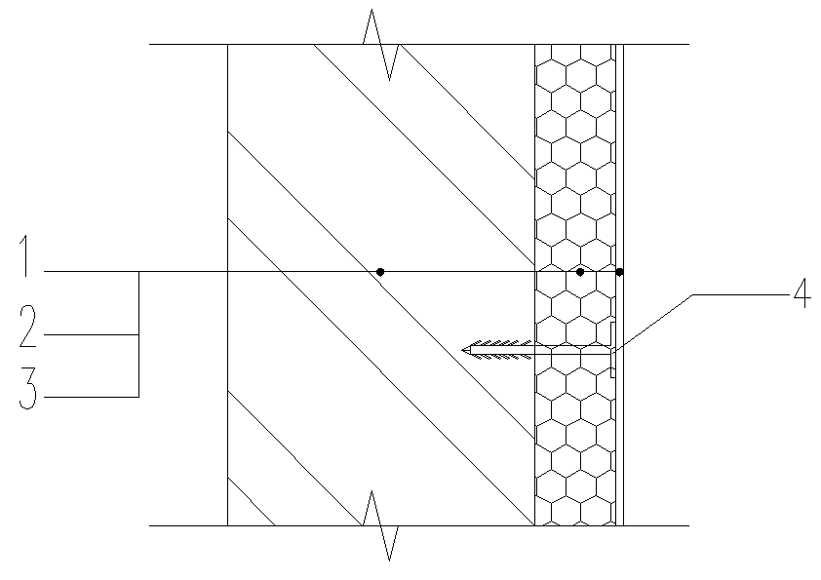
图5.5.1 预制集成外保温墙体构造示意图
1-基层混凝土墙体；2-保温层；3-饰面层；4-锚固件
5.5.2 预制夹心保温墙板由混凝土内叶板、保温层、拉结件、外叶板和饰面层组成。
表5.5.2 预制夹心保温墙板基本构造
基本构造
①内叶板 | ②保温层 | ③外叶板 | ④饰面层
钢筋混凝土 | 保温材料 | 钢筋混凝土 | 涂料、石材、面砖、

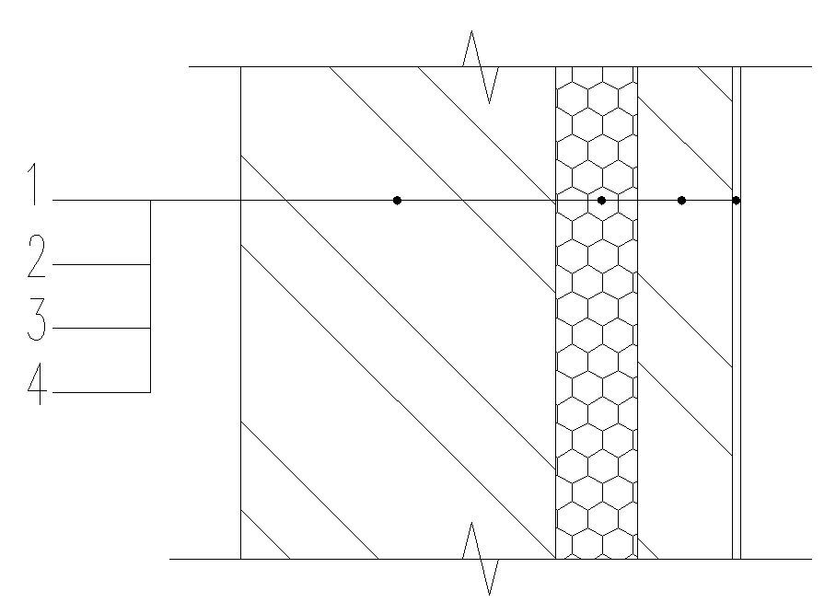
图 5.5.2-1 预制夹心保温墙板构造示意图
1-混凝土内叶板；2-保温层；3-外叶板；4-饰面层
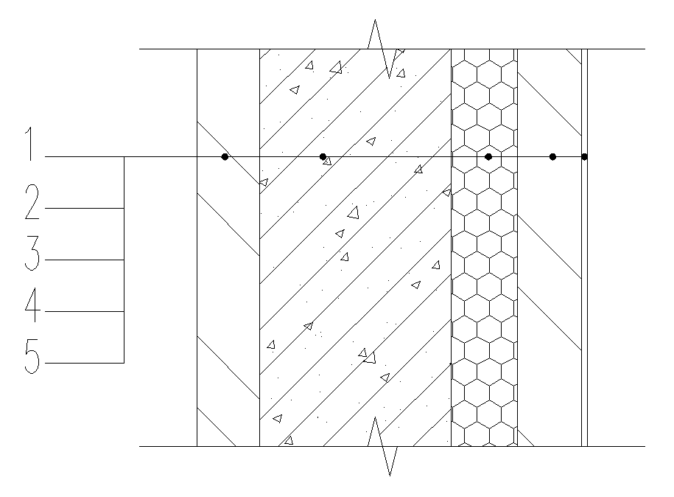
图 5.5.2-2 预制夹心保温叠合墙板构造示意图
1-混凝土内叶板；2-现浇混凝土；3-保温层；5-外叶板；6-饰面层
5.5.3 自保温墙体由基层轻质混凝土和饰面层组成。
表5.5.1 预制集成外保温墙板基本构造
基本构造
①基层墙体 | ②饰面层
轻质混凝土 | 水泥纤维板

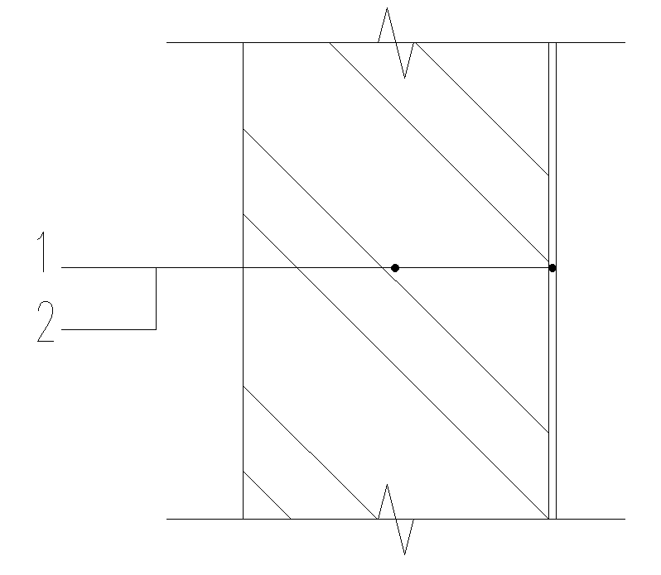
图5.5.3 预制自保温墙体构造示意图
1-轻质混凝土；2-饰面层

6 生产与运输

6.1 一般规定
6.1.1 预制围护墙板构件的制作除应符合本章规定，还应符合现行国家标准《装配式混凝土建筑用预制部品通用技术条件》GB/T 40399和现行中国工程建设标准化协会标准的有关规定。
6.1.2 预制围护墙板构件应按构件加工图制作进行制作。
6.1.3 预制围护墙板构件生产制作单位应具备相应的生产工艺设备，并有完善的质量管理体系和必要的试验检测手段。
6.1.4 预制围护墙板构件生产制作前，应对其技术要求和质量标准进行技术交底，并应制定生产方案，生产方案应包括生产工艺、模具方案、生产计划、技术质量控制措施、成品保护、堆放及运输方案等内容。
6.1.5 预制围护墙板构件宜建立样板构件制作与验收制度。
6.1.6 预制围护墙板构件建筑信息模型数据应能输送给生产设备，为自动化生产提供数据支撑。
【条文说明】为实现预制构件在工厂的自动化生产,模型导出的数据应能够被生产设备识别，驱动自动化生产,提高生产效率。
6.1.7 预制围护墙板构件生产过程中，钢筋网片的生产与组装、模具的组装、混凝土浇筑、构件养护等工序宜采用自动化智能设备完成。

6.2 生产
6.2.1 原材料及配件应进行进场检验，并且检验批划分应符合现行国家标准《装配式混凝土建筑技术标准》GB/T 51231的有关规定。
6.2.2 预制围护墙板构件模具尺寸的允许偏差和经验方法应符合《装配式混凝土结构技术规程》JGJ 1的有关规定。
6.2.3 预制围护墙板构件制作前，对带饰面砖或饰面板的构件，应根据设计图进行铺设；保温板的排板和拉结件或锚固件的布置应根据设计图纸进行布置。
6.2.4 集成保温的预制构件应按设计图纸和施工要求，确认保温板、拉结件或锚固件满足要求后，方可铺装保温板和安放拉结件或锚固件。拉结件或锚固件的安装应按设计和产品说明书要求进行。保温板铺装应紧密排列。当保温板拼缝大于3mm时，应采取措施避免混凝土进入保温板缝隙。
6.2.5 混凝土浇筑成型前应进行隐蔽工程验收。隐蔽工程应符合下列规定：
1 保温板规格、位置、拼缝符合设计及加工制作图要求；
2 锚固件品种、规格、数量、位置必须符合设计及加工制作要求；
3 预埋件、预留插筋、预留孔洞、键槽、粗糙面等必须符合设计及加工图制作要求；
4 其他隐蔽工程检查项目应符合有关标规定和设计要求。
6.2.6 上层钢筋宜采用垫块或垫块与吊挂结合方式确保钢筋保护层满足设计要求。钢筋保护层的垫块应避开拉结件或锚固件的安装部位。
6.2.7 预制围护墙板构件浇筑混凝土时应避免振动器触及保温板和拉结件。
6.2.8 钢筋焊接网应采用工厂自动化机械焊接方法进行制作。
【条文说明】钢筋焊接网采用工厂自动化机械焊接方式进行制作，可以有效提升生产效率、节约人工；同时机械化焊接方式可实现高精度、高效率生产，且可有效避免人为因素对产品质量稳定性的影响。
6.2.9 预制夹心保温空心墙板的生产应符合中国工程建设标准化协会标准《装配整体式钢筋焊接网叠合混凝土结构技术规程》T/CECS 579的有关规定。
6.2.10 预制围护墙板构件的检验应符合现行国家标准《装配式混凝土建筑技术标准》GB/T 51231的有关规定。
6.2.11 采用超高性能混凝土的预制围护墙板构件的生产与制作应符合现行中国工程建设标准化协会标准《建筑工程超高性能混凝土应用技术规程》T/CECS 1216的有关规定。
6.2.12 采用泡沫混凝土的预制围护墙板构件的生产与制作应符合现行行业标准《泡沫混凝土应用技术规程》JGJ/T 341的有关规定。

6.3 运输
6.3.1 预制围护墙板的存放和运输应满足现行国家标准《装配式混凝土建筑技术标准》GB/T 51231、现行行业标准《装配式混凝土结构技术规程》JGJ 1的有关规定。
6.3.2 预制围护墙板宜采用插放架或靠放架直立存放。存放时应合理设置垫块位置，确保预制围护墙板的受力部位在混凝土墙板上。
6.3.3 门窗洞口等薄弱部位应采取防止变形开裂的临时加固措施。插放架或靠放架通过计算确定并应具有足够的强度、刚度和稳定性，支垫应稳固，并宜采取直立运输方式。
6.3.4 预制围护墙板的门洞应安装临时加固支撑，且固定牢靠。
【条文说明】预制空心墙的门洞边缘处混凝土连接薄弱，在吊运、运输、安装过程容易因碰撞而引起破损或开裂,特别是运输过程中，车辆的颠簸对门门洞都将造成大的冲击，因此，要求生产单位必须通过设置合理支撑进行成品保护。
6.3.5 预制围护墙板构件成品保护应符合现行国家标准《装配式建筑技术标准》GB/T 51231的有关规定。
【条文说明】现行国家标准《装配式混凝土建筑技术标准》GB/T 51231对构件防开裂、金属外露件防腐等作出了明确规定，叠合结构构件的成品保护也应该符合这些规定。
6.3.6 预制围护墙板在存放和运输过程中应采取遮挡防雨、防雪措施。
6.3.7 预制围护墙板存放宜实行分区管理和信息化台账管理。

7 施工

7.1 一般规定
7.1.1 预制围护墙板安装施工前应制定专项施工方案，专项方案应包括墙板起吊安装的安全性验算、临时支撑形式及安全性验算、墙板保护方案、墙板安装顺序、连接节点、防水措施、安装质量管理及安全防护措施等。
7.1.2 施工单位应根据预制围护墙板工程特点配置项目部的机构和人员。施工作业人员应具备岗位需要的基础知识和技能，施工单位应对管理人员、施工作业人员进行专项质量安全技术交底。
7.1.3 进场的预制围护墙板的材料品种、规格、色泽和性能，应符合设计要求。墙体安装前应进行检验，不符合安装要求的预制外墙体不得使用。
7.1.4 预制围护墙板安装前，宜选择有代表性的单元进行试安装，并应根据试安装结果及时调整施工工艺。
7.1.5 预制围护墙板安装过程中，应及时对成品进行保护；在构件存放、搬动、吊装时应轻拿轻放，不得碰撞、损坏和污染构件；对型材、面板的表面应采取保护措施。
【条文说明】安装过程的成品容易被损害和污染，应引起重视，并采取保护措施。
7.1.6 预制围护墙板安装过程中应根据墙板表面和作业面所弹控制线校正位置，安装就位后应及时采取临时固定措施。墙板与吊具的分离应在校准定位及临时固定措施安装完成后进行。临时固定措施的拆除应在结构能够达到后续施工承载要求后进行。
7.1.7 从事预制围护墙板吊装、套筒灌浆、打胶等关键岗位人员应进行培训考核，合格后持证上岗。
7.1.8 预制围护墙板安装过程中应按照现行行业标准《建筑施工安全检查标准》JGJ 59、《建筑工程施工现场环境与卫生标准》JGJ 146安全、职业健康和环境保护的有关规定执行。

7.2 施工安装
7.2.1 预制围护墙板堆放在现场时，堆场应无积水，露天堆放的预制构件应采取遮阳防雨措施。预制集成外保温墙板的保温板应避免与堆放架型钢、相邻构件棱角等尖锐硬物直接接触。
7.2.2 预制围护墙板安装施工前，应核对已施工完成结构的混凝土强度、外观质量、尺寸偏差等内容，核对要求应符合GB 50666、JGJ 1和本标准的相关规定。
7.2.3 拉模孔、脚手眼等施工措施需在预制围护墙板上设置的，预留尺寸应经设计单位确认。
7.2.4 预制围护墙板安装施工前，应清理安装部位、复核墙板装配位置、复核吊装设备、核实施工现场天气状况。
7.2.5 预制围护墙板安装施工前，宜进行虚拟建造模拟，选择有代表性的单元进行墙板试安装，并根据安装结果及时调整完善施工方案和施工工艺。
【条文说明】墙体的试安装队没有经验的施工单位非常必要，不但可以验证设计和施工方案存在的缺陷，还可以培训人员，调试设备，完善方案。
7.2.5 预制围护墙板门窗洞口部位安装的临时加固支撑，在构件安装期间不应拆除，宜与本层预制墙斜支撑一并拆除。
7.2.6 预制围护墙板安装符合下列规定：
1 预制围护墙板安装前，应检查并清理空心墙板安装基层的疏松结合面；
2 预制围护墙板底部应设置可调整接缝厚度的垫块；
3 按照构件深化设计时确定的预制围护墙板吊点进行起吊安装，吊装过程中应保证预制围护墙板各吊点受力合理，构件不变形；
4 预制围护墙板安装就位后应设置不少于2道可调节长度的斜支撑，斜支撑两端应分别与墙体构件和可靠连接，长斜支撑距离板底的距离宜为构件高度的2/3，短斜支撑距离板底的距离宜为构件高度的1/5。
7.2.7 预制围护墙板施工时宜利用智能装备，自动完成或辅助人工完成作业。

7.3 现场处理
7.3.1 拉模孔、脚手眼等施工预留孔洞中应采用憎水性岩棉、聚氨酯等保温材料填实；外墙面一侧采用耐候性密封胶封堵，封堵深度不应小于10mm；内墙面一侧应采用防水砂浆封堵，封堵深度不应小于50mm。
7.3.2 密封胶施工前，应对基面进行检查。缝内腔应干燥、无异物。缝的深度及宽度应满足设计要求。
7.3.3 外墙板接缝处的防水处理应符合设计要求，宜选用构造防水与材料防水相结合的密封防水措施，材料防水采用缝内嵌背衬材料和表面注入密封材料相结合的防水方式。
7.3.4 预制夹心保温空心墙接缝处密封防水施工应符合下列规定：
1 密封防水施工前，预制夹心保温空心墙接缝处应清理干净，保持干燥；
2 单组分密封胶可直接使用，双组分密封胶应按比例准确计量，并应搅拌均匀；双组分密封胶应随拌随用，拌合时间和拌合温度等应符合产品说明书的要求，搅拌均匀的密封胶应在适用期内用完；
3 应根据接缝的宽度选用口径合适的挤出嘴，挤出应均匀；
4 预制夹心保温 空腔墙十字接缝处各300mm范围内的水平缝和竖向缝应一次施工完成；
5 密封胶在接缝内应两面粘结，不应三面粘结；
6 新旧密封胶的搭接应符 合产品施工工艺要求；
7 嵌填密封胶后，应在密封胶表面干燥前用专用工具对胶体表面进行修整，溢出的密封胶应在固化前进行清理；
8 密封胶胶体固化前应避免损坏及污染，不得泡水；
9 密封胶嵌填应饱满、密实、均匀、顺直、表面平滑，其厚度应满足设计要求。
7.3.5 外挂墙板竖向缝中应每三层设置一根排水管，且应在首层底部设置一根排水管。
7.3.6 抹面层施工应在基层墙体质量验收合格后进行。基层应平整、无污染、无杂物，凸起、起鼓和疏松部位应剔除，破损部位已完成修复，接缝防水、孔洞封堵等防水隐蔽工程应验收返程。
7.3.7 抹面层施工应符合现行国家标准《建筑装饰装修工程施工质量验收规范》GB 50210的相关规定。
7.3.8 抹面层应至少分2道施工，每道抹面层厚度应控制在3mm~5mm，抹平层平均厚度应不大于8mm，施工允许误差应为（-3mm，+5mm）。首道面层施工可作为耐候性保护措施在结构施工阶段提前穿插。

8 验收

8.1 一般规定
8.1.1 预制围护墙板应按现行国家标准《建筑工程施工质量验收统一标准》GB 50300和《建筑节能工程施工质量验收标准》GB 50411的有关规定进行施工质量验收。
8.1.2 检验批的划分、检查数量和隐蔽工程验收应符合现行国家标准《建筑节能工程施工质量验收标准》GB 50411的有关规定。
8.1.3 预制围护墙板的主要组成材料应进行现场取样复验，检验方法和检查数量应符合现行国家标准《建筑节能工程施工质量验收标准》GB 50411的有关规定。
8.1.4 预制围护墙板的质量验收尚应符合现行国家标准《混凝土结构工程施工质量验收规范》GB 50204的有关规定。
8.1.5 预制围护墙板施工验收应建立首层验收制度。

8.2 进场验收
I 主控项目
8.2.1 预制围护墙板进场时应检查出厂合格证和质量证明文件。
1 出厂合格证应包含下列内容：
1）出厂合格证编号和预制外墙板编号；
2）预制围护墙板数量；
3）预制围护墙板型号；
4）预制围护墙板质量情况，包括外观质量、尺寸允许偏差和混凝土抗压强度；
5）生产单位名称、生产日期、出厂日期；
6）检验员签名或盖章，可用检验员代号表示。
2 质量证明文件应包括保温板型式检验报告、灌浆套筒和接头工艺检验报告、锚固件型式检验报告。

8.2.2 预制围护墙板的外观质量应符合现行标准《混凝土结构工程施工质量验收规范》GB 50204的有关规定。
检查数量：全数检查。
检验方法：观察、尺量；检查处理记录。
8.2.3 集成保温预制围护墙板进场时应对保温板厚度进行检测。
检查数量：不超过1000块为一批，每批抽取墙板数量的1%且不少于3块进行检验。抽取时宜从设计荷载最大、受力最不利或生产数量最多的预制构件中抽取。
检查方法：采用钢针插入或侧边尺量检查。
8.2.4 预制围护墙板的传热系数应满足设计要求。
检查数量：同一类型预制外墙板为一检验批，每批检验数量为1块。
检查方法：检查地方放检验报告。
8.2.5 保温层与基层墙体的拉伸粘结强度不应小于0.1MPa，且应为保温板破坏。具体检测方法按照现行行业标准《建筑工程饰面面砖粘结强度检验标准》JGJ/T 110的规定进行试验。
8.2.6 预制围护墙板外饰面的外观质量应符合现行国家标准《建筑装饰装修工程质量验收标准》GB50210的有关规定。
检查数量：按批检查。
检验方法：观察或轻击检查。
II 一般项目
8.2.7 预制围护墙板进场时应有出厂标识，出厂标识应包括工程名称、产品名称、型号、编号、生产日期、生产单位和合格章。
检查数量：全数量检查。
检验方法：观察。
8.2.8 预制围护墙板外观质量不应有一般缺陷时，对出现的一般缺陷应要求墙板生产单位按技术处理方案进行处理，并重新检查验收。
检查数量：全数检查。
检验方法：观察，检查技术处理方案和处理记录。
8.2.9 预制围护墙板的尺寸偏差和预埋件、预留孔洞、饰面等项目的检验。各检测项目应符合现行国家和行业标准的规定。
检查数量：全数检查。
检验方法：尺量，检查处理记录。
8.2.10 预制围护墙板上的预埋件、预留插筋、预留孔洞、预埋管线等规格型号、数量应符合设计要求。
检查数量：按批检查。
检验方法：观察、尺量；检查出厂合格证。

8.3 安装验收
I 主控项目
8.3.1 预制围护墙板临时固定措施应符合设计、专项施工方案要求及国家现行有关标准的规定。
检查数量:全数检查。
检验方法：观察,检查施工方案、施工记录或设计文件。
8.3.2 预制围护墙板竖向拼接处采用后浇混凝土连接时，后浇混凝土的强度应符合设计要求。
检查数量：按批检验，检验批应符合现行国家标准《混凝土结采构工程施工质量验收规范》GB 50204的有关要求。
检验方法：检查混凝士强度复验报告。
8.3.3 预制围护墙板安装后的外观质量不应有严重缺陷，且不得有影响结构性能和使用功能的尺寸偏差。
检查数量：全数检查。
检验方法：观察、测量；检查处理记录。
8.3.4 预制围护墙板接缝的防水性能应符合设计要求。
检验数量：按批检验。每1000m²外墙（含窗）面积应划分为一个检验批，不足1000m²时也应划分为一个检验批；每个检验批应至少抽查一处，抽查部位应为相邻两层4块墙板形成的水平和竖向十字接缝区域，面积不得少于10m²。
检验方法：检查现场淋水试验报告。
8.3.5 固化后的密封胶应与基材粘结牢固，其宽度和厚度应符合设计要求。
检查数量：按批检验。每不超过300延米应划分一个检验批，每个检验批割胶1次，长度为0.3m。
检查方法：检查施工记录和隐蔽工程验收记录；割开尺量检查。
8.3.6 预制围护墙板应按现行行业标准《建筑防水工程现场检测技术规范》JGJ/T 299的有关规定进行淋水试验，接缝处不得出现渗漏水。
检查数量：按批检验。检验批的划分应符合现行国家标准《装配式混凝土建筑技术标准》GB/T 51231的有关规定。
检验方法：检查现场淋水试验报告。
8.3.7 预制围护墙板间的接缝处理、构造节点及嵌缝做法应符合设计要求。
检查数量：全数检查。
检验方法：观察，检查施工质量检验记录。
8.3.8 施工产生的墙体缺陷，如穿墙套管、脚手眼、孔洞等，应按照施工方案采取隔断热桥措施。
检查数量：全数检验。
检验方法：对照施工方案检查。
8.3.9 预制集成外保温墙板的抹面层施工完成后，应对抹面层与保温层之间的粘结强度进行检验，抹面层与保温板之间的粘结强度不应小于0.12MPa。
检查数量：每个检验批抽查不应少于1组。
检验方法：拉伸粘结强度试验。
II 一般项目
8.3.10 预制围护墙板的安装尺寸偏差及检验方法应符合设计要求；当设计无要求时，应符合现行国家标准《装配式混凝土建筑技术标准》GB/T 51231及相关标准的规定。
检查数量：按楼层、结构缝或施工段划分检验批。同检验批内，应按有代表性的自然间抽查10%，且不少于3间。
8.3.11 预制围护墙板应按现行行业标准《建筑防水工程现场检验技术规范》JGJ/T 299的有关规定进行淋水试验，接缝处不得出现渗漏水。
检验数量：按批检验。
检验方法：检查现场淋水试验报告。
【条文说明】现行国家标准《装配式建筑技术标准》GB/T 51231规定：预制混凝土外墙接缝的防水性能应按批检验。每1000m2外墙（含窗）面积应划分为一个检验批，不足1000m2时也应划分为一个检验批；每个检验批应至少抽查一处，抽查部位应为相邻两层4块墙板形成的水平和竖向十字接缝区域，面积不得少于10m2。
淋水检验应符合现行行业标准《建筑防水工程现场检测技术规范》JGJ/T 299的规定。现场淋水试验应满足下列要求：淋水流量不应小于3L/ (m2·min)， 持续淋水试验时间不应小于24h，或者淋水流量不应小于5L/ (m2·min) ，持续淋水时间不应少于2h，某处淋水试验结束后，若背水面存在渗漏现象，应对该检验批的全部外墙板接缝进行淋水试验，并对所有渗漏点进行整改处理，并在整改完成后重新对渗漏的部位进行淋水试验，直至不再出现渗漏点为止。
8.3.12 施工完成且硬化后的密封胶应饱满、连续、均匀，不得起鼓、开裂、脱胶。
检查数量：全数检查。
检验方法：观察。

9 维护

9.1 一般规定
9.1.1 在建筑物正常使用期间，每隔5年宜对预制围护墙体进行一次检查，其检查应包括下列内容：
1 检查预制围护墙体有无变形、错位、松动，发现异常情况，应及时查明原因并及时维修处理；
2 检查预制围护墙体的主要承力构件、连接构件和连接螺栓等的损坏情况，连接可靠性，锈蚀程度等，发现问题应及时维修；
3 检查密封胶有无脱胶、开裂、起泡，密封胶条有无脱落、老化等损坏情况，发现密封胶或密封胶条脱落或损坏时，应及时进行修补与更换。
9.1.2 现场检查与现场检测宜按国家现行相关标准的规定执行。
【条文说明】现场检查与现场检测方法宜按现行国家标准中的相关规定执行，当国家标准中无相关规定时，可以选择地方标准推荐的相关试验方法。其中，外墙外保温系统构造检查宜按现行国家标准《建筑节能工程施工质量验收规范》GB 50411中的相关规定执行，外墙外保温系统热工缺陷检测宜按现行行业标准《居住建筑节能检测标准》JGJ/T 132中的相关规定执行。外墙渗漏修缮宜按现行行业标准《房屋渗漏修缮技术规程》JGJ/T 53中的相关规定执行。
9.1.3 预制围护墙体修缮施工前，应根据勘察和收集的资料，进行原因分析，制定修缮方案。
9.1.4 对于因房屋结构损坏造成的外墙渗漏，应先加固修补结构，再进行渗漏修缮。
【条文说明】外墙渗漏修缮应首先检查渗漏对外墙结构产生的不利影响，不安全结构构件应先行按加固方案修缮合格后再进行渗漏修缮。目的是为了保证房屋的基本安全、确保渗漏修缮的质量。
9.1.5 预制围护墙体渗漏修缮时需遵循“防排结合、以排为主、预防渗漏”的原则。
9.1.6 预制围护墙体修缮宜按现行行业标准《民用建筑修缮工程施工标准》JGJ/T 112中的相关规定执行。
9.1.7 预制围护墙体系统质量鉴定评估应由独立第三方具备专业资质的检测、检验机构进行。
【条文说明】 外围护系统质量鉴定评估时，应对项目建设基本情况、外围护系统质量情况等进行初步调查，并在此基础上制定现场检查与现场检测的技术方案。检验机构依据技术方案，进行现场检查与现场检测，对检验、检测结果进行评估分析，并编制质量鉴定报告。
9.1.8 预制围护墙体宜建立智慧运维管理平台。

9.2 检查
9.2.1 建筑外围护的日常检查应包括下列主要内容：
1 外墙饰面的开裂、渗漏、空鼓和脱落等损伤状况；
2 保温层的空鼓和脱落等损伤情况；
3 外墙门窗的密封性、破损状况以及与主体结构连接的缺陷、变形、损伤情况；
4 外挂墙板及其连接的缺陷、变形、损伤；
5 预制围护墙板接缝、开裂、风化、剥落、酥松等；
6 预制围护外墙连接节点部位的渗漏情况。
9.2.2 建筑外围护特定检查应包括下列主要内容：
1 临近雨季时，防水和排水状况；
2 临近供暖季时，外门窗、幕墙的密封性；
3 在台风、暴雨、大雪和大风等前后，外墙外保温层、装饰部分、变形缝盖板、外墙门窗等的损坏及其连接的缺陷、变形、损伤状况。
9.2.3 现场检查包括建筑外墙外观质量、系统构造和缺陷,应符合下列规定:
1 建筑外墙外观质量宜采用无人机搭载高清摄像仪或红外热成像仪检查外墙面的裂缝、空鼓、渗水、脱落等质量缺陷；
2 外墙保温系统构造、缺陷检查宜采用红外热成像仪、探地雷达、相控阵超声等技术；
3 必要时应进行局部破坏取样分析；
4 系统缺陷检查时,应记录缺陷部位、类型、面积和程度,可采用文字、照片、视频等方法。
9.2.4预制集成外保温墙板的检测应符合下列规定:
1 外墙外保温根据需要可进行系统缺陷、系统粘结强度、材料性能等检测；
2 外墙外保温系统缺陷、空鼓面积现场检测时,采用红外热成像应按现行国家标准《红外热像法检测建设工程现场通用技术要求》GB/T29183的规定进行；
3 外墙外保温各层材料之间的粘结强度现场检测,应按行业标准《外墙外保温工程技术标准》JGJ144-2019附录C的规定进行；
4 采用接触式检测或有损检测时,建筑每个立面的检测数量不少于1组,每组不少于3处。
【条文说明】外墙外保温的空鼓面积比的计算可按现行行业标准《建筑外墙外保温系统修缮标准》JGJ376的规定方法进行。
9.2.5 预制围护墙板的拼缝处采用打胶处理的接缝，在装配式建筑工程竣工验收1年后3个月内，应对密封胶进行全面检查；此次检查后5年、10年，应分别对密封胶进行全面检查；之后应每年对密封胶进行全面检查。在接缝渗漏时应立即对密封胶进行全面检查。
【条文说明】参考日本的通用做法，日本一般15年会对外立面进行修缮。结合国内普遍的外墙密封胶保质期是10年，然后提出本要求。现场采用割胶法测试胶和接缝界面的粘接性，以及胶本体是否出现开裂或者超过胶层厚度20%以上的粉化。

9.3 修缮
9.3.1 修缮施工前，应对外墙构造、装饰层做法及渗漏水的部位、原因等进行复查，根据实际情况和查勘设计实施修补。
9.3.2 预制集成外保温修缮，应符合下列规定：
1 预制外墙外保温系统存在裂缝、渗水、空鼓、脱落等问题时，应及时进行修缮；
2 修缮时应制定施工防火专项方案；
3 修缮前应对修缮区域内的外墙悬挂物进行安全检查，当外墙悬挂件强度不足或与墙体连接不牢固时，应采取加固措施或拆除、更换。
9.3.3 预制围护墙体饰面修缮，应符合下列规定：
1 抹灰、涂装类外墙面修缮，应按基层、面层、涂层的表里关系顺序，由里及表进行修缮；新旧抹灰之间、面层与基层之间应粘结牢固；
2 饰面类外墙面饰面层及砂浆层出现松动、起壳、开裂，应局部凿除后重铺，如有坠落危险应先行及时抢修。
9.3.4 考虑到外保温系统的节能性以及修复部位与未修复部位的协调性，局部修复部位的保温层厚度应与保温层厚度一致。
9.3.5 为了加强外墙外保温系统单元墙体修缮后的粘结强度，修复部位应采用不锈钢锚栓进行锚固。
9.3.6 修补预制外墙板的接缝时，宜选用与接缝已有密封胶相同种类的密封胶，当选择其他种类密封胶接茬施工时应验证其粘接性。
9.3.7 其他修复材料与系统应符合现行行业标准《民用建筑修缮工程勘察与设计标准》JGJ/T 117的有关规定。
9.3.8 外墙其他部位的渗漏修缮施工，应按现行行业标准《房屋渗漏修缮技术规程》JGJ/T 53的规定执行。

用 词 说 明
为便于在执行本标准条款时区别对待，对要求严格程度不同的用词说明如下：
- 表示很严格，非这样做不可的：
正面词采用“必须”，反面词采用“严禁”；
- 表示严格，在正常情况下均应这样做的：
正面词采用“应”，反面词采用“不应”或“不得”；
- 表示允许稍有选择，在条件许可时首先应这样做的：
正面词采用“宜”，反面词采用“不宜”；
- 表示有选择，在一定条件下可以这样做的，采用“可”。

引用标准名录
本标准引用下列标准。其中，注日期的，仅对该日期对应的版本适用本标准；不注日期的，其最新版适用于本标准。
《外墙外保温工程技术规程》JGJ 144
《建筑外墙外保温系统质量诊断与评估技术规程》 T/CECS 1029
《既有建筑外墙外保温改造技术规程》T/CECS 574
《装配式混凝土建筑用预制部品通用技术条件》GB/T 40399
《硅墨烯不燃保温板》T/CECS 10291
《房屋渗漏修缮技术规程》JGJ/T 53
《建筑外墙外保温系统修缮标准》JGJ376

中国工程建设标准化协会标准
一体化混凝土围护产品应用技术规程
T/CECS XXXX-20XX

条 文 说 明

